A～H是初中化学常见的物质，其中A是发酵粉的主要成分之一，B是常用调味品，E、F的俗称分别是熟石灰、纯碱。它们之间的相互转化关系如下图。

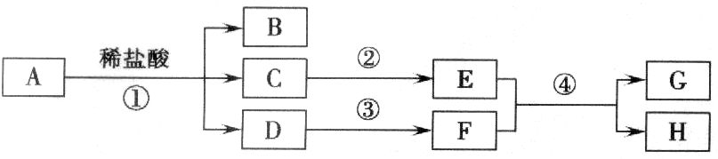

（1）A、B的化学式分别为（ ）

A. NaHCO3；NaOH

B. NaOH；HCl

C. NaCl；HCl

D. NaHCO3；NaCl

（2）在物质的分类中，D属于（ ）

A. 酸 B. 碱 C. 盐 D. 氧化物

（3）图中反应②的化学方程式为（ ）

A. CaCO3＋2HCl＝CaCl2＋H2O＋CO2↑

B. Na2CO3＋2HCl＝NaCl＋H2O＋CO2↑

C. NaHCO3＋HCl＝NaCl＋H2O＋CO2↑

D. CaO＋H2O＝Ca（OH）2

（4）图中反应④的化学方程式为（ ）

A. CaCO3＋2HCl＝CaCl2＋H2O＋CO2↑

B. Na2CO3＋Ca（OH）2＝CaCO3↓＋2NaOH

C. NaHCO3＋HCl＝NaCl＋H2O＋CO2↑

D. CaO＋H2O＝Ca（OH）2

解析：

此题是一道推断题，题目中给的信息较多，有物质的用途和及俗名，只要基础牢固就可快速解题。由题中的条件可知，A是碳酸氢钠，B是氯化钠，E是氢氧化钙，F是碳酸钠。盐酸与碳酸氢钠反应生成氯化钠，水和二氧化碳。因为C能转化为E氢氧化钙，所以C为水，D是二氧化碳，E和F反应生成碳酸钙和氢氧化钠。

答案：（1）D；（2）D；（3）D；（4）B